

神华集团
人力资源招聘管理系统
应聘用户使用手册

神华集团人力资源部
2016年7月
目 录
1 系统登录 1
1.1 登录 2
2 求职应聘 6
2.1 操作流程图 6
2.2 选择岗位 6
2.3 填写简历 9
2.4 申请岗位 11
2.5 应聘管理 11
3 其他功能简介 13
3.1 流转信息 13

系统登录
启动浏览器输入zhaopin.shenhua.cc进入神华集团招聘管理系统的应聘子系统。
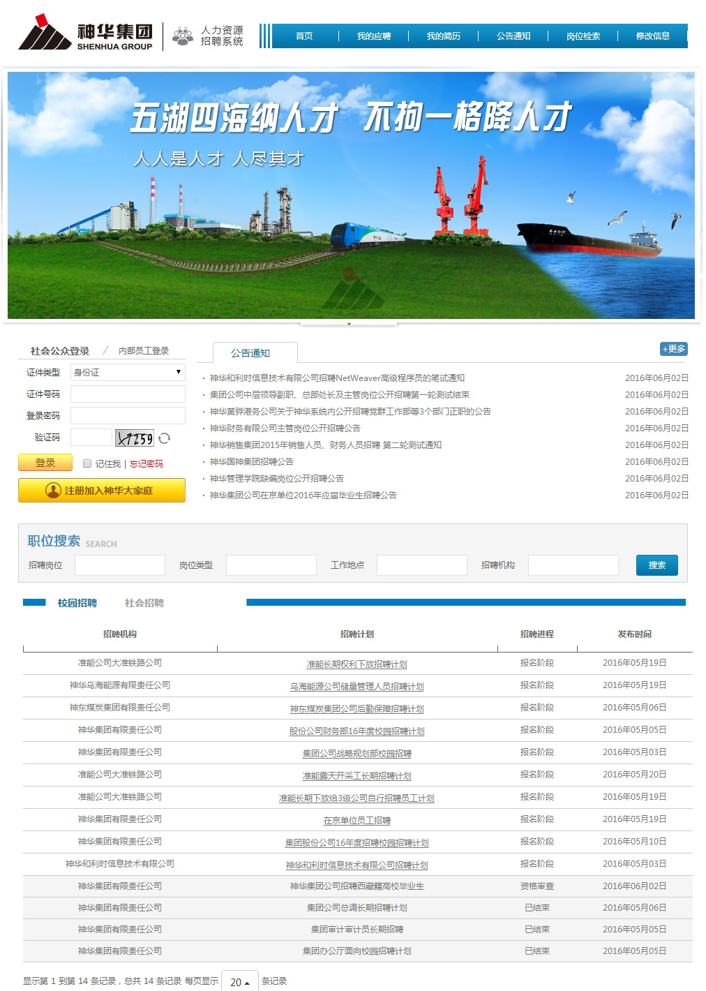
用户在未登录系统情况下，可看到集团对社会公众发布通知公告及对外发布的招聘岗位。当用户以神华职工账号登录后即可看到集团对内、对外发布的全部通知公告及招聘岗位。

登录
用户用鼠标点击【内部职工登录】选项后，在登录账户及登录密码位置输入神华集团统一身份平台认证的工号及相应密码，并输入验证码后，点击登录即可进入系统。
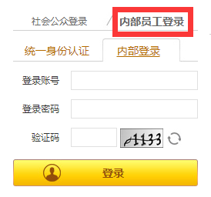
用户登录进入系统后页面如下图所示：
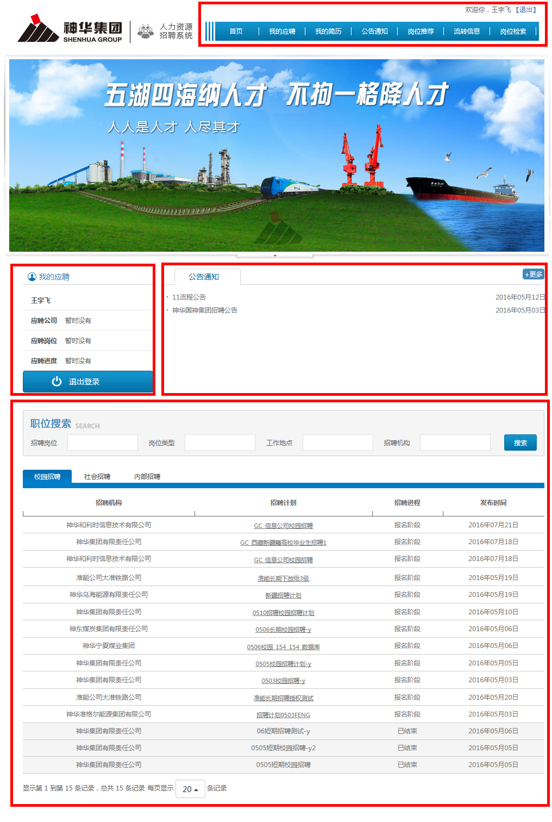
页面分为几部分，页面右上角为系统菜单区域，页面中部分别是用户信息区域以及公告浏览区域，页面下方为岗位信息浏览区域。
1、系统菜单区域。用户在系统菜单区域点击按钮即可进入到相应功能。
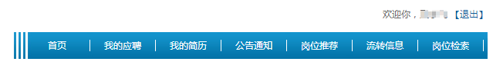
【首页】：从其他功能返回到首页
【我的应聘】：查看应聘过程情况并进行应聘相关的操作。
【我的简历】：编辑维护简历信息。
【通知公告】：查看招聘公告。
【岗位推荐】：查看与个人条件匹配的岗位信息。
【流转信息】：发布个人流转意向，选择拟调入的意向单位。
【岗位检索】：搜索、查看正处于简历收集阶段的招聘岗位信息。
【退出】：点击按钮，退出系统。
2、用户信息区域以及公告浏览区域。用户在此区域可以看到应聘的简要信息，并可浏览招聘公告。
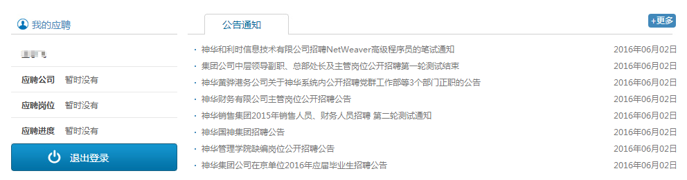
页面如上图所示。页面上显示的用户简要信息包括用户姓名、应聘的公司名称、应聘的岗位名称、当前所处的应聘进度。在公告浏览区域，用户用鼠标点击公告的标记，即可查看公告内容。如果点击按钮，系统自动调转到【通知公告】功能。
3、岗位信息浏览区域。用户在此区域可以查看当前集团对内、对外招聘的全部岗位的岗位信息。
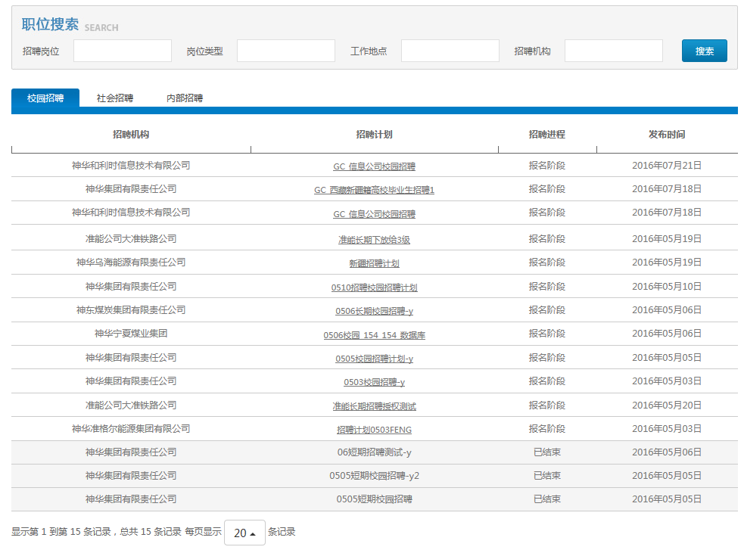

求职应聘

操作流程图
如果有适合的岗位，用户可在系统进行求职，操作流程如下。
1、选择岗位
2、填写简历
3、申请求职
4、应聘管理
应聘结束

选择岗位
用户可以通过三种方式选择岗位，一、在【首页】的岗位信息浏览区域查询检索岗位；二、在【岗位推荐】功能查看与自身条件匹配的招聘岗位；三、在【岗位检索】功能中查询检索岗位。接下来一一进行说明。
- 在【首页】的岗位信息浏览区域查询检索岗位。
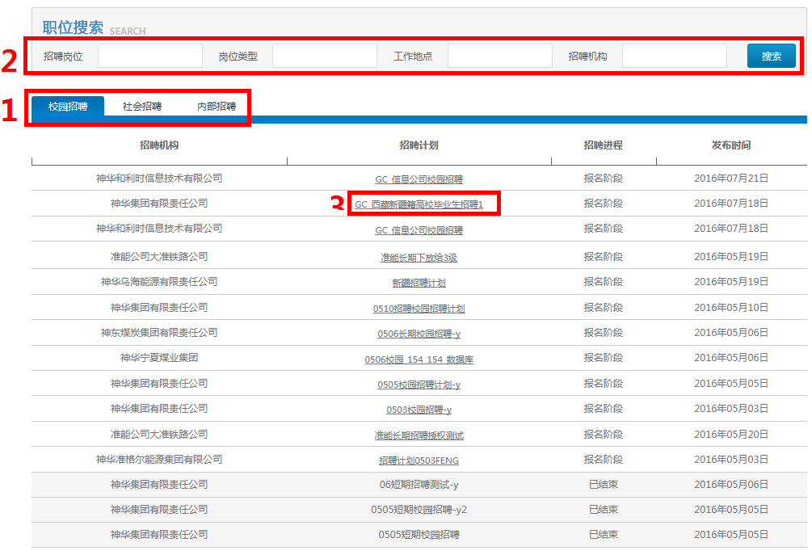
1、选择校园招聘、社会招聘或内部招聘的招聘类型。
2、设置查询条件过滤岗位信息。
3、用鼠标点击关注的招聘计划，系统将弹出显示该招聘计划的详细信息。
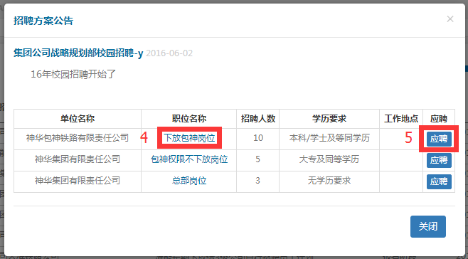
4、用户用鼠标点击关注的岗位，查看岗位的详细要求。如果该岗位与自身求职意向相符则进行下一步操作。如果该岗位与自身求职意向不符，查看其它岗位的信息。
5、如果条件符合，用户点击【应聘】按钮跳转到编辑简历页面填写简历信息。

二、在【岗位推荐】功能查看与自身条件匹配的招聘岗位
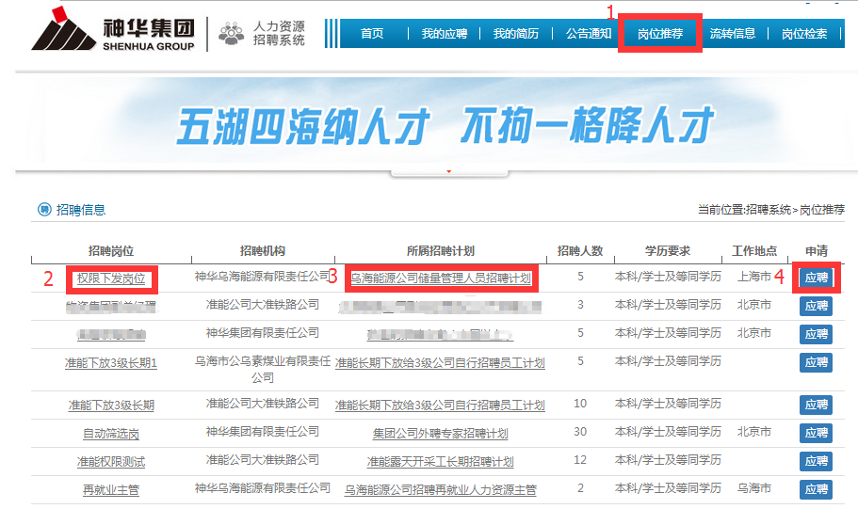
1、用户在菜单区域点击【岗位推荐】。
2、用户点击关注的招聘岗位名称，查看岗位详细信息。如果该岗位与自身求职意向相符则进行下一步操作。如果该岗位与自身求职意向不符，查看其它岗位的信息。
3、用户点击关注岗位所属招聘计划名称，查看招聘计划的详细信息。
4、如果用户在系统中已经填写过简历，点击【应聘】按钮即可应聘该岗位。如果用户未曾编辑简历，应在完善简历信息后再来应聘。

三、在【岗位检索】功能中查询检索岗位。
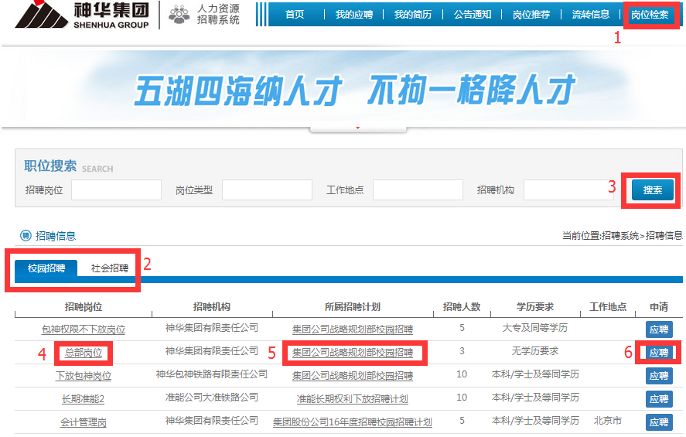
1、用户在菜单区域点击【岗位检索】。
2、选择校园招聘、社会招聘或内部招聘的招聘类型。
3、设置查询条件过滤岗位信息。
4、用户点击关注的招聘岗位名称，查看岗位详细信息。如果该岗位与自身求职意向相符则进行下一步操作。如果该岗位与自身求职意向不符，查看其它岗位的信息。
5、用户点击关注岗位所属招聘计划名称，查看招聘计划的详细信息。
6、如果用户在系统中已经填写过简历，点击【应聘】按钮即可应聘该岗位。如果用户未曾编辑简历，应在完善简历信息后再来应聘。

填写简历
用户点击【我的简历】按钮，选择相应简历模板后进入简历编辑页面。

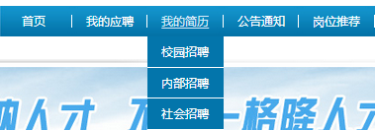
系统中简历模板分为【校园招聘】、【内部招聘】、【社会招聘】。用户根据自身情况选择对应模板，如果用户想应聘中层及以上管理人员、总部处长及主管招聘应选择【内部招聘】；如果用户想应聘集团对外公开招聘的岗位应选择【社会招聘】。
选择简历模板后，用户即可进入简历编辑页面。页面分为【简历类型】区域、【简历状态】区域、【简历】编辑区域。
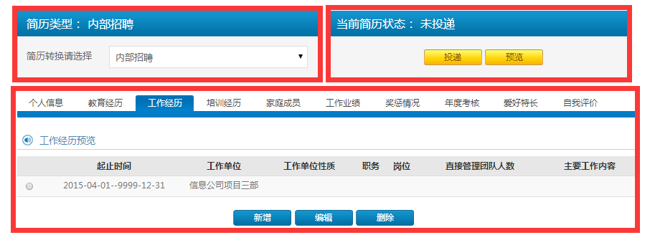
1、【简历类型】区域。用户可以重新选择简历模板类型。
2、【简历状态】区域。分为【投递】与【预览】按钮
【投递】：点击按钮即跳转到选择应聘岗位页面。
【预览】：点击按钮即可预览并打印简历。
3、【简历】编辑区域。用户填写简历区域。
简历分为【个人信息】、【教育经历】、【工作经历】、【培训经历】、【家庭成员】、【工作业绩】、【奖惩情况】、【年度考核】、【爱好特长】、【自我评价】十个部分，用户在每一部分填写完成时，都应注意保存。
【教育经历】、【工作经历】、【培训经历】、【家庭成员】、【年度考核】这五部分的简历都由多条记录组成。当用户要创建一条新纪录时，点击【新增】按钮即可。用户编辑完成后点击【保存】即可保存数据。

申请岗位
申请岗位操作方式分为选择岗位及申请，选择岗位操作方式详见“2.2选择岗位”部分相关说明，申请操作方式在选择岗位页面上点击【应聘】按钮，如下图所示。
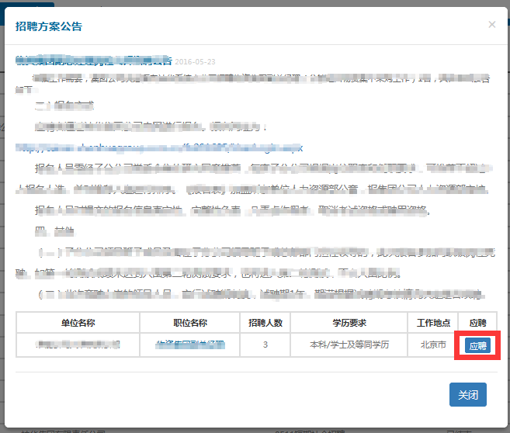

应聘管理
用户点击【我的应聘】按钮即可进入应聘管理页面。
不同岗位的应聘环节各有不同，本手册岗位的应聘环节包括【资格审查】、【性格评测】、【专业技术资格】、【第一轮面试】、【体检】及【入职】，用户所应聘岗位的应聘环节可能与手册上示意图上应聘环节不一致，用户参考手册上操作方式即可。
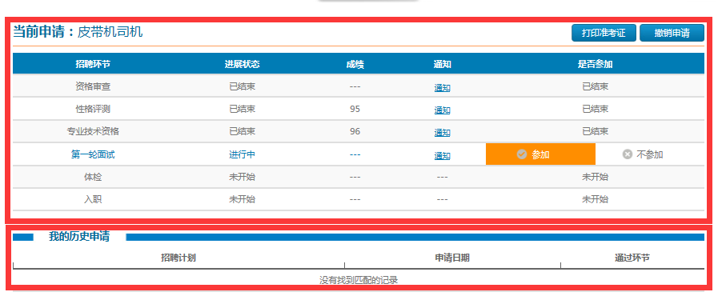
应聘管理功能分为当前申请区域及历史申请区域。当前申请区域包括【打印准考证】【撤销申请】功能按钮；当前应聘情况表格。历史申请区域包括曾应聘情况表格。
【打印准考证】：点击按钮即可打印笔试的准考证；
【撤销申请】：点击按钮即可撤销应聘申请；
当前应聘情况表格包括：
应聘环节：显示用户申请岗位包括的应聘环节；
进展状态：显示用户应聘过程中每一个应聘环节的进展状态；
成绩：显示笔试、面试成绩；
通知：显示不用应聘过程中用户收到的通知；
是否参加：对于已完成及未开始的应聘环节显示是否参加的状态，对于用户即将参加应聘环节，显示【参加】及【不参加】选项。
发送工作总结(报告)流程结束。

其他功能简介

流转信息
用户点击菜单【流转信息】，进入功能界面。用户可发布拟流转的单位、地区以及调动意向说明。
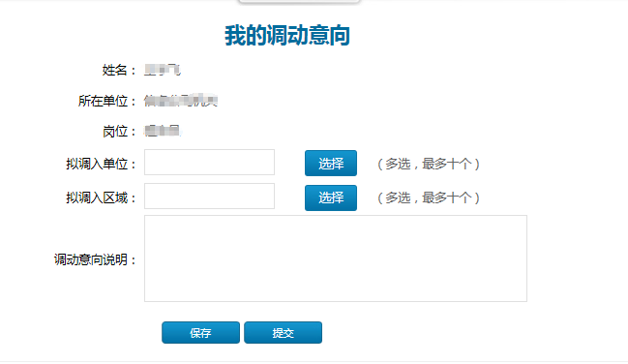
界面上显示的姓名、所在单位、岗位为用户当前ERP系统中个人信息。用户点击按钮，在弹出新界面上选择拟调入单位及地区，拟调入单位、地区都可多选，最多选择十个。点击按钮，强客户选择保存，如果点击按钮，用户流转信息将在集团范围内发布，集团各级单位人力资源招聘主管都可查看到用户意向。

